2019 m. 38 savaitę didmeninėje prekyboje vidutinės degalų kainos didėjo. Didmeninė dyzelino kaina analizuojamu laikotarpiu padidėjo 3,5 proc., dyzelino žemės ūkiui – 5,3 proc., krosnių kuro – 3,0 proc., automobilių dujų – 1,0 proc., o benzino A-95 – 4,4 proc. Palyginti su 2018 m. atitinkamu laikotarpiu didmeninė dyzelino kaina sumažėjo 0,7 proc., dyzelino žemės ūkiui – 1,0 proc., automobilių dujų – 19,3 proc., benzino A-95 – 2,4 proc., o krosnių kuro – 3,6 proc.

Mažmeninėje prekyboje 2019 m. 38 savaitę vidutinės degalų kainos taip pat didėjo. Mažmeninė dyzelino žemės ūkiui kaina analizuojamu laikotarpiu padidėjo 4,0 proc., benzino A-95 – 2,4 proc., dyzelino – 2,6 proc., o automobilių dujų – 3,9 proc. Palyginti su 2018 m. atitinkamu laikotarpiu mažmeninė dyzelino kaina sumažėjo 1,6 proc., automobilių dujų – 15,6 proc., benzino A-95 – 0,8 proc., o dyzelino žemės ūkiui – 6,0 proc.

Didžiuosiuose Lietuvos miestuose (Vilniuje, Kaune, Klaipėdoje ir Šiauliuose) analizuojamu laikotarpiu vidutinės mažmeninės degalų kainos didėjo arba nekito.

Savaitės pradžioje Niujorko biržoje šviesiosios naftos kaina buvo apie 61,96 USD už barelį, o pabaigoje ji kainavo apie 59,28 USD už barelį. 2019 m. 38 savaitę šviesiosios naftos kaina šioje biržoje sumažėjo 4,3 proc.

**Vidutinės degalų kainos Lietuvos rinkoje 2019 m. 38 savaitę**

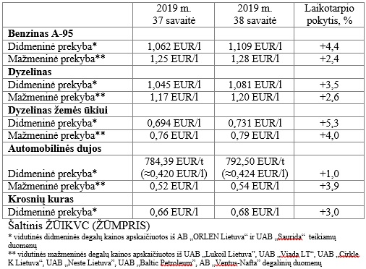

**Vidutinės mažmeninės degalų kainos didžiuosiuose Lietuvos miestuose 2019 m. 38 savaitę**

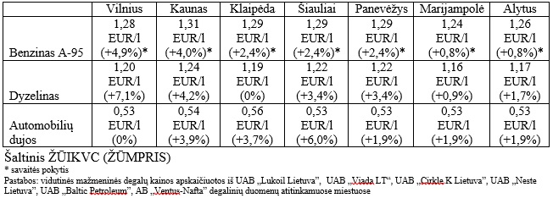

Parengė R. Zinkevičius, tel. (8 37) 39 70 76